NHỮNG LƯU Ý VỚI TÂN THẠC SĨ,

KỸ SƯ & CỬ NHÂN THAM GIA LỄ TỐT NGHIỆP

NGÀY 03 THÁNG 6 NĂM 2017
- 07 giờ 30 ngày 03 tháng 6 năm 2017, tân thạc sĩ, kỹ sư & cử nhân bắt buộc tập trung tại hội trường để nghe dặn dò trước khi bắt đầu lễ.
- Kể từ 08 giờ 00, tân thạc sĩ, kỹ sư & cử nhân không được di chuyển, ngồi tại chỗ theo sơ đồ trong suốt quá trình lễ, trừ trường hợp lên nhận bằng và được sự điều động của Ban tổ chức lễ. Tân thạc sĩ, kỹ sư & cử nhân đến trễ không được tham gia chương trình lễ.
- Tân thạc sĩ, kỹ sư & cử nhân mặc đúng lễ phục theo quy định, tua nón để sẵn phía bên trái.
- Tân thạc sĩ, kỹ sư & cử nhân ngồi theo sơ đồ số thứ tự đã thông báo.
- Tuyệt đối tắt điện thoại di động, không nói chuyện riêng hay sử dụng laptop trong suốt buổi lễ và khi đứng trên sân khấu.
- Khi chào cờ và hát quốc ca phải mở nón cầm tay trái, ngang thắt lưng. Khi đội nón, gạt tua sang trái.
- Tuyệt đối không ra khỏi giảng đường trong suốt buổi lễ (dự kiến kết thúc lúc 11 giờ 00), và tuân theo sự điều động của Ban tổ chức buổi lễ.
- Quy trình nhận bằng: Di chuyển theo thứ tự danh sách. Di chuyển theo hàng, đi ra bên phải, đi vào bên trái.
  - Bước 1: Điểm danh trước khi di chuyển xuống cầu thang giữa dãy A và B.
  - Bước 2: Bước đến phía trước sân khấu đợi xướng tên.
  - Bước 3: Di chuyển đến giữa sân khấu nhận bằng, bắt tay bằng 2 tay và cúi đầu để thầy gạt tua. Chụp hình riêng với thầy. Khi nhận bằng, cầm 2 tay, ngang ngực, nhìn thẳng vào máy ảnh, cười rạng rỡ.
  - Bước 4: Di chuyển ra phía sau, xếp thành hàng theo sự hướng dẫn của người điều phối, chụp hình chung theo khoa.
  - Bước 5: Di chuyển về chỗ ngồi theo sự hướng dẫn.
- Nhà trường đã bố trí cán bộ phụ trách chụp ảnh trong quá trình nhận bằng, phụ huynh tuyệt đối KHÔNG lên phía trên chụp ảnh và tặng hoa trong buổi lễ, vì nhà trường đã dựng sẵn phông chụp ảnh cho các tân thạc sĩ, kỹ sư & cử nhân ở phía ngoài giảng đường. Sau chương trình lễ, tân thạc sĩ, kỹ sư & cử nhân có thể sử dụng để chụp ảnh riêng.
- Sau lễ tốt nghiệp 7 ngày, tân thạc sĩ, kỹ sư & cử nhân có thể lên website của trường (http://uit.edu.vn/photos/) để xem và download ảnh.

SƠ ĐỒ CHỖ NGỒI VÀ HƯỚNG DI CHUYỂN
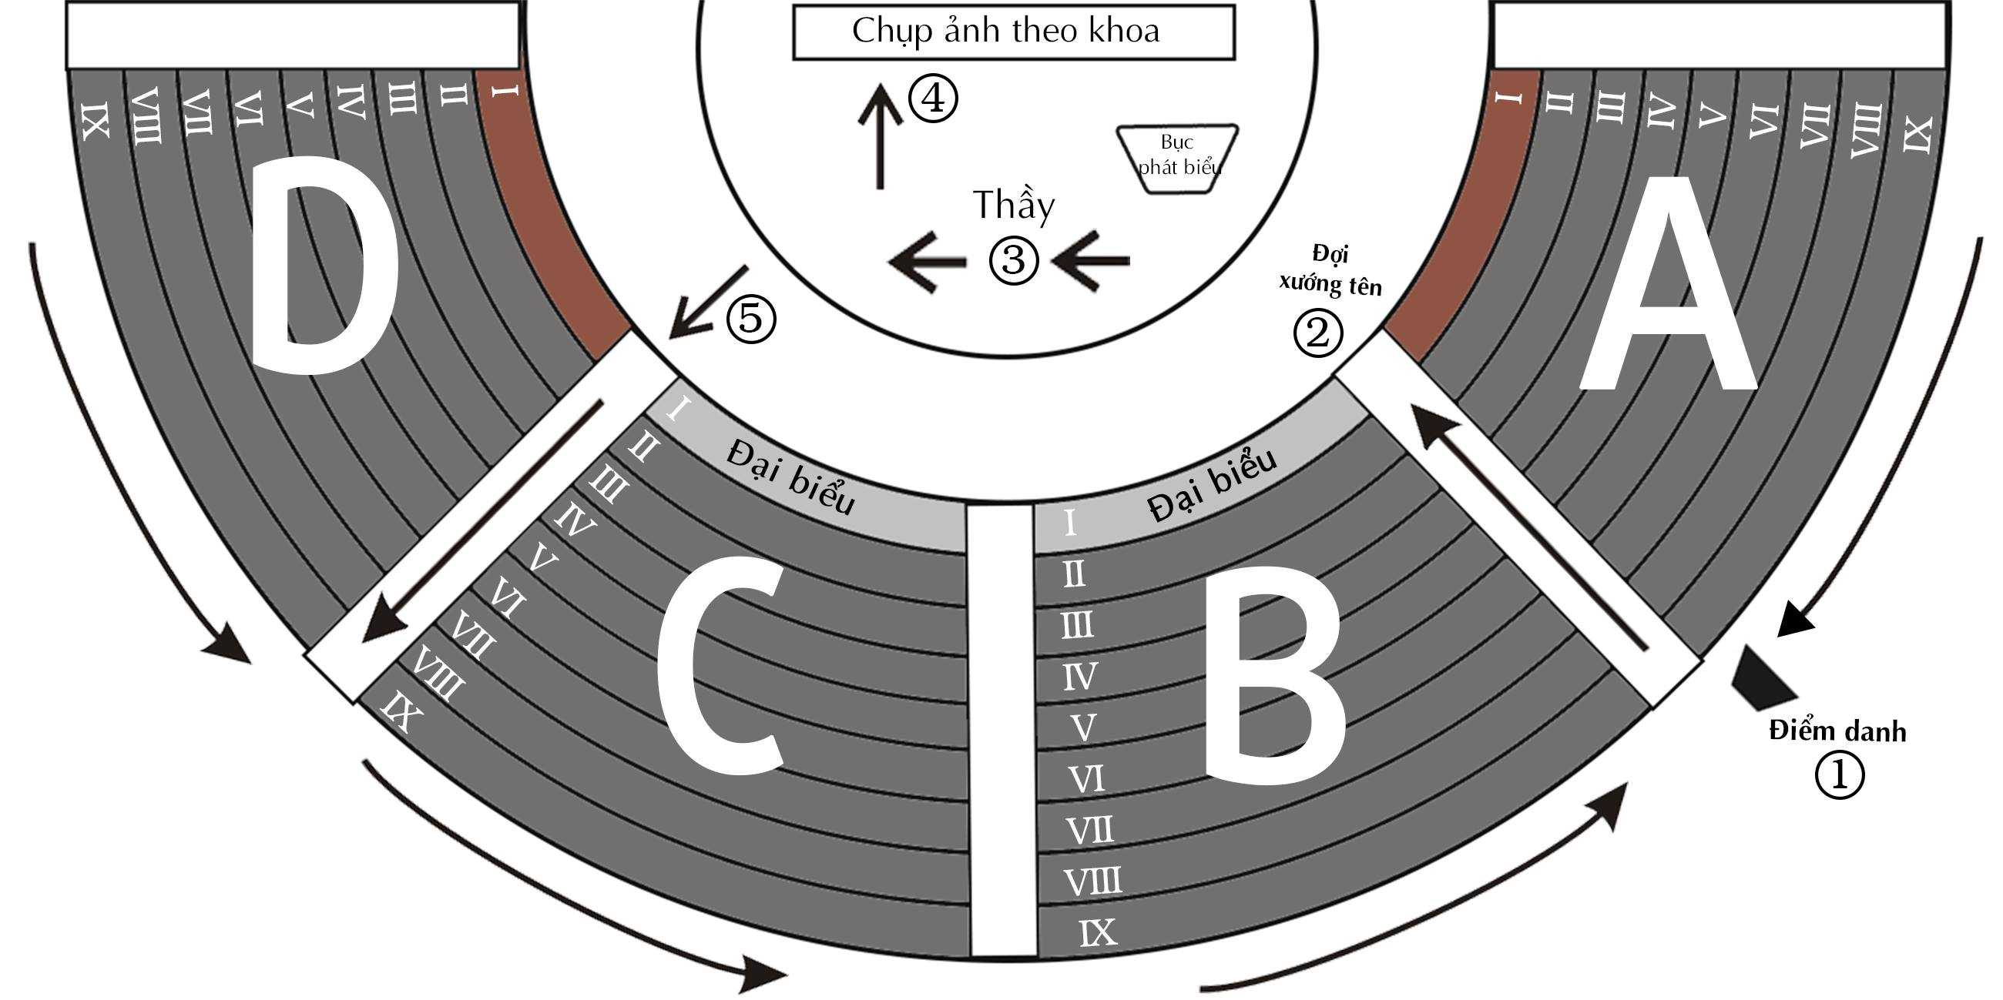

- Tân thạc sĩ, kỹ sư & cử nhân lên nhận bằng di chuyển theo hướng mũi tên và sự điều động của Ban tổ chức buổi lễ.
- Di chuyển ra khỏi chỗ ngồi theo hướng bên phải và di chuyển vào lại chỗ ngồi từ bên trái. Số thứ tự được đánh tăng dần từ phải sang trái.
- Thứ tự phát bằng:
- Tân thạc sỹ (38 thạc sỹ, chia làm 3 đợt)
- Tân cử nhận chương trình tài năng ngành KHMT (4 cử nhân, chia làm 1 đợt)
- Tân kỹ sư chương trình tiên tiến ngành HTTT (5 cử nhân, chia làm 1 đợt)
- Tân kỹ sư chương trình tài năng ngành CNTT chuyên ngành ANTT (16 cử nhân, chia làm 1 đợt)
- Tân cử nhân ngành KHMT (32 cử nhân, chia làm 2 đợt)
- Tân kỹ sư ngành KTMT (33 kỹ sư, chia làm 2 đợt)
- Tân kỹ sư ngành KTPM (39 kỹ sư, chia làm 2 đợt)
- Tân kỹ sư ngành HTTT (58 kỹ sư, chia làm 3 đợt)
- Tân kỹ sư ngành CNTT chuyên ngành ANTT (5 kỹ sư, chia làm 1 đợt)
- Tân kỹ sư ngành TT&MMT (68 kỹ sư, chia làm 3 đợt)
- Tân cử nhân hệ đào tạo từ xa qua mạng (13 cử nhân, chia làm 1 đợt)
- Phân chia khu vực:
  - Đại biểu, khách mời:
- Hàng ghế I khán đài B&C: Đảng ủy – Ban Giám hiệu, Trưởng khoa, Trưởng phòng.
- Hàng ghế II khán đài B; hàng ghế II, III khán đài C: Phụ huynh của sinh viên tốt nghiệp Thủ khoa, sinh viên được khen thưởng (Có thư mời khi nhận lễ phục)
  - Tân Thạc sĩ (số lượng 38):
- Số 001 – 009 (số lượng 9): Hàng ghế III khán đài B.
- Số 010 – 018 (số lượng 9): Hàng ghế IV khán đài B.
- Số 019 – 028 (Số lượng 10): Hàng ghế V khán đài B.
- Số 029 – 038 (Số lượng 10): Hàng ghế VI khán đài B.
  - Tân Cử nhân tài năng KHMT (số lượng 4), Kỹ sư CTTT HTTT (số lượng 5):
- Số 039 – 047 (số lượng 9): Hàng ghế IV khán đài C.
- Tân Kỹ sư tài năng ngành CNTT, chuyên ngành ANTT (số lượng 16):
- Số 048 – 055 (số lượng 8): Hàng ghế V khán đài C.
- Số 056 – 063 (số lượng 8): Hàng ghế VI khán đài C.
- Tân Cử nhân ngành KHMT (số lượng 32):
- Số 064 – 072 (số lượng 9): Hàng ghế VII khán đài C
- Số 073 – 083 (số lượng 11): Hàng ghế VIII khán đài C.
- Số 084 – 095 (số lượng 12): Hàng ghế IX khán đài C.
- Tân Kỹ sư ngành KTMT (số lương 33):
- Số 096 – 111 (số lượng 10): Hàng ghế VII khán đài B.
- Số 096 – 111 (số lượng 11): Hàng ghế VIII khán đài B.
- Số 112 – 128 (số lượng 12): Hàng ghế IX khán đài B.
- Tân Kỹ sư ngành KTPM (số lương 39):
- Số 129 – 135 (số lượng 7): Hàng ghế II khán đài D.
- Số 136 – 144 (số lượng 9): Hàng ghế III khán đài D.
- Số 145 – 154 (số lượng 10): Hàng ghế IV khán đài D.
- Số 155 – 167 (số lượng 13): Hàng ghế V khán đài D.
- Tân Kỹ sư ngành HTTT (số lượng 58):
- Số 168 – 180 (số lượng 13): Hàng ghế VI khán đài D.
- Số 181 – 194 (số lượng 14): Hàng ghế VII khán đài D.
- Số 195 – 209 (số lượng 15): Hàng ghế VIII khán đài D.
- Số 210 – 225 (số lượng 16): Hàng ghế IX khán đài D.
- Tân Kỹ sư ngành CNTT chuyên ngành ANTN (số lượng 5), ngành TT&MMT (số lượng 68):
- Số 226 – 230 (số lượng 5): Hàng ghế II khán đài A.
- Số 231 – 238 (số lượng 8): Hàng ghế III khán đài A.
- Số 239 – 248 (số lượng 10): Hàng ghế IV khán đài A.
- Số 249 – 258 (số lượng 10): Hàng ghế V khán đài A.
- Số 259 – 270 (số lượng 12): Hàng ghế VI khán đài A.
- Số 271 – 284 (số lượng 14): Hàng ghế VII khán đài A.
- Số 285 – 298 (số lượng 14): Hàng ghế VIII khán đài A.
- Tân cử nhân hệ đào tạo Từ xa qua mạng (13 tân cử nhân):
- Số 299 – 311 (số lượng 13): Hàng ghế IX khán đài A.
  - Phụ huynh: Giảng đường 2, 3 & phòng A315 (truyền hình trực tiếp).

LƯU Ý KHI VÀO GIẢNG ĐƯỜNG

Đối với Quý vị phụ huynh:
- Nhà trường bố trí khu vực Giảng đường 2,3 & phòng A315 truyền hình trực tiếp lễ tốt nghiệp.
- Không mang theo thức ăn và nước uống vào Giảng đường.
- Vui lòng giữ trật tự trong quá trình làm lễ, không tập trung, đứng tại các lối đi, cửa Giảng đường.
- Cẩn trọng trong việc bảo quản tư trang, vật dụng cá nhân, tài sản có giá trị.
- Nhà trường đã bố trí chụp hình cho các bạn tân thạc sĩ, kỹ sư, cử nhân. Vui lòng không chụp hình, không lên sân khấu tặng hoa trong thời gian diễn ra lễ.

Đối với tân thạc sĩ, tân kỹ sư và tân cử nhân dự lễ:
- Không mang theo giỏ, túi xách khi nhận bằng.
- Giữ gìn trật tự, vệ sinh, không nói chuyện riêng.
- Không mang theo thức ăn và nước uống vào Giảng đường.

